Dear Parents,
Please purchase the following supplies and send them to school on Thursday, September 7th, 2023. Please clearly label the supplies with your child’s first and last name and class. It is strongly recommended that you purchase the supplies from Staples to ensure high quality that will be durable throughout the school year. Please purchase only the indicated quantity.
亲爱的家长们，
请购买以下用品并于2023年9月7日(周四)送到学校。请清楚标明您孩子的姓名和班级。强烈推荐您向Staples购买以保证质量。请只要购买指定的数量。
Estimados Padres y Guardianes,
Compre los siguientes útiles y envíelos a la escuela el jueves 7 de septiembre de 2023. Por favor marque los útiles escolares con el nombre y apellido y clase. Les urgimos que compren los útiles en la tienda Staples para asegurar que sean de alta calidad y duren el año escolar. Solo compre la cantidad pedida en esta hoja.
Fifth Grade Supplies / Utiles Escolares para el 5to grado
Supplies | Picture | Checklist
8 plastic folders with pockets: (solid colors only - no designs or characters)  8 carpetas con bolsillos (colores solidos sin diseños o gráficas)  8个塑料并带有两边口袋的文件夹  1 GREEN - READING; 1 绿色 - 阅读 1 VERDE - LECTURA  1 RED - FOREIGN LANGUAGE；1 红色 - 外语; 1 ROJA - LENGUA EXTRANJERA  2 BLUE - MATH; 2 蓝色-数学; 2 AZULES - MATEMÁTICAS；  1 ORANGE - MUSIC/TECHNOLOGY; 1 橙色 - 音乐/科技; 1 ANARANJADA - MUSICA / TECNOLOGIA  1 YELLOW - WRITING/SOCIAL STUDIES; 黄色 - 写作/社会科学; 1 AMARILLO - ESCRITURA / ESTUDIOS SOCIALES  1 BLACK - HOMEWORK; 黑色 - 作业; 1 NEGRA - TAREAS;  1 PURPLE - SCIENCE; 紫色 - 科学; 1 MORADA - CIENCIAS | 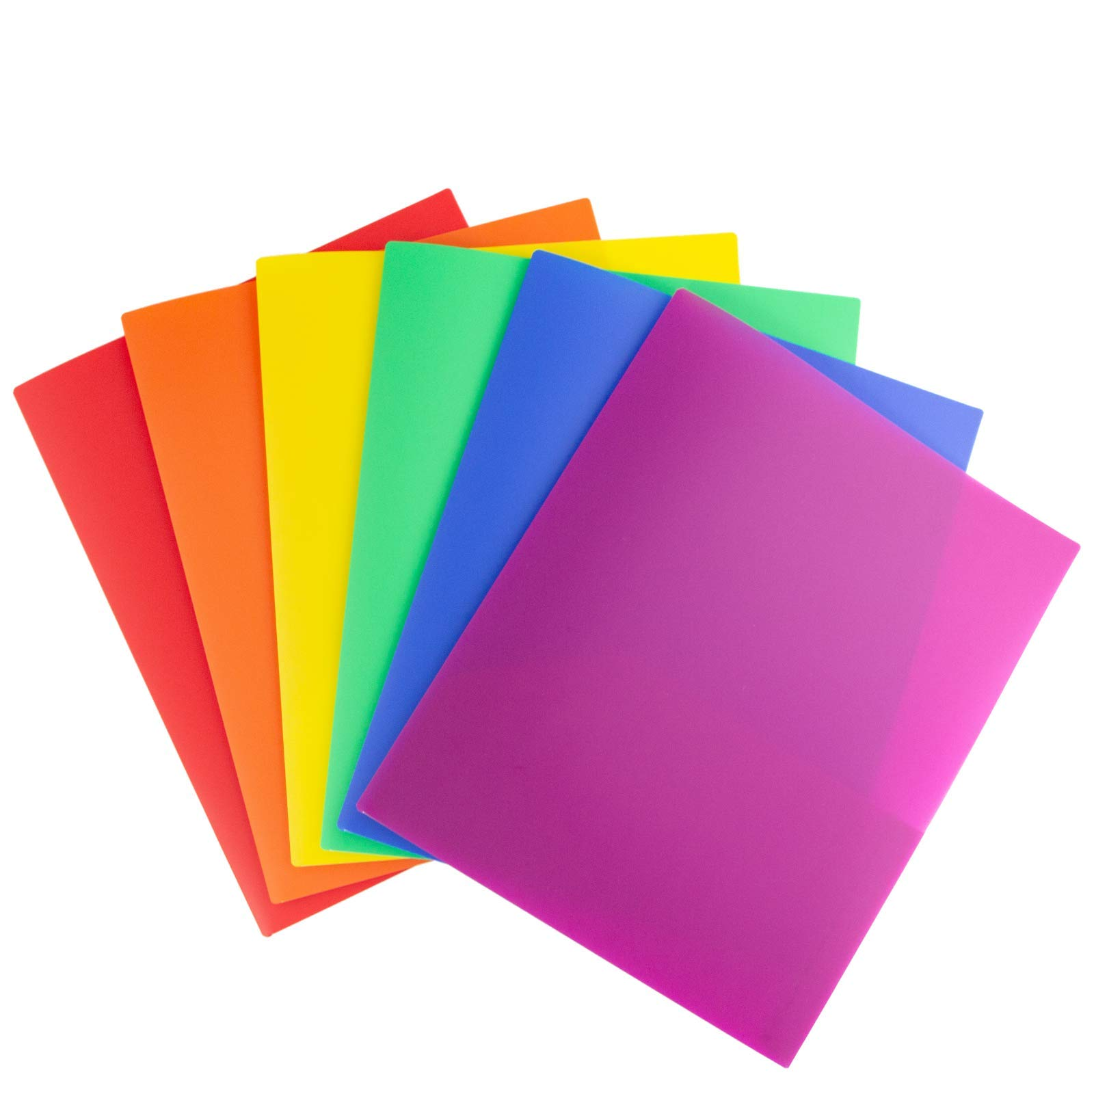
7 Marble notebooks (no spiral)  7本笔记本 (不要卷轴, 大约70页)  7 Cuadernos blanco y negros (sin espiral) | 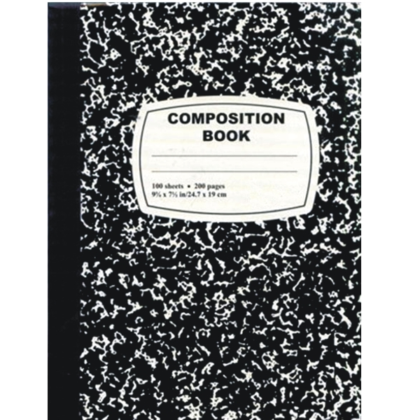
1 box of colored pencils  彩色铅笔一盒  1 caja de lapices de color | 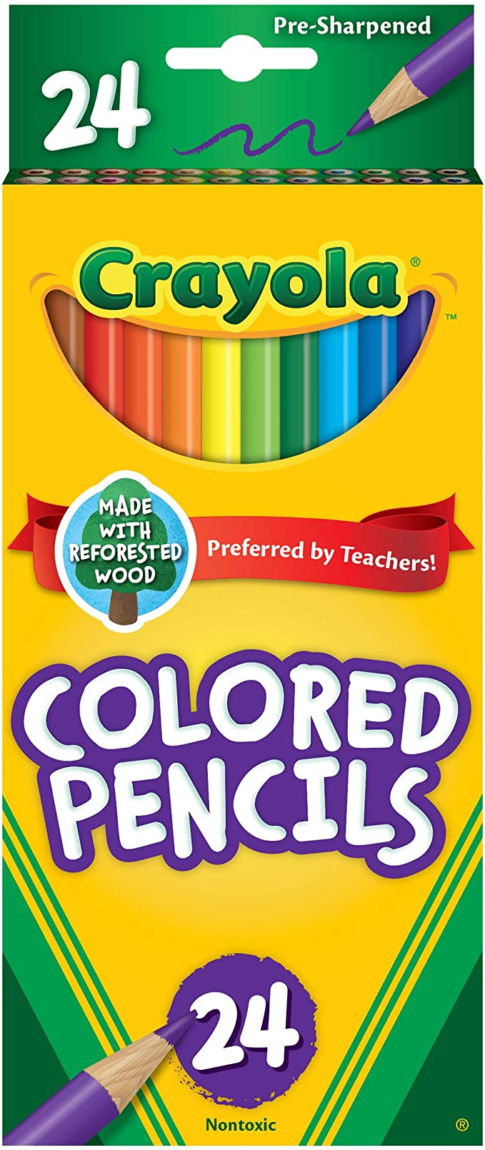
1 box of washable markers  水彩笔一盒  1 caja de marcadores lavables | 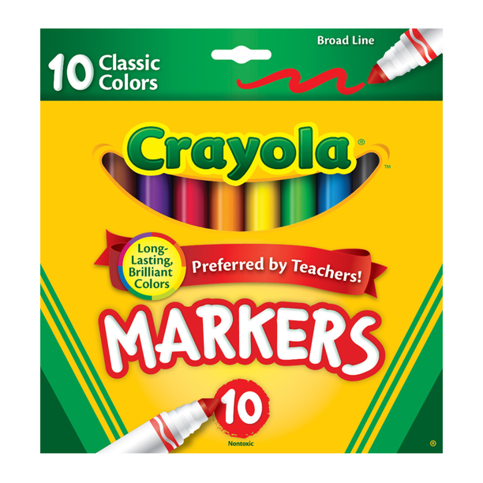
1 bottle of glue/1 glue stick  一瓶胶水/ 两条胶水棒  1 botella de goma pegante / 1 palo de goma pegante | 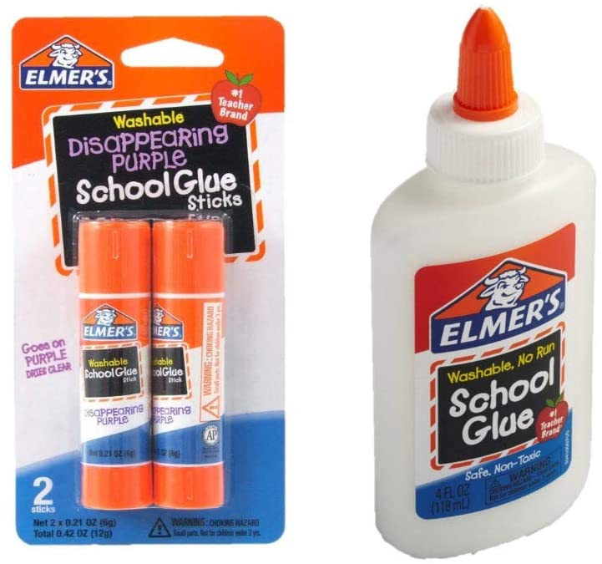
1 pack of pre-sharpened #2 pencils  一盒已经削好的2号铅笔  1 caja de lapices #2 ya con punta | 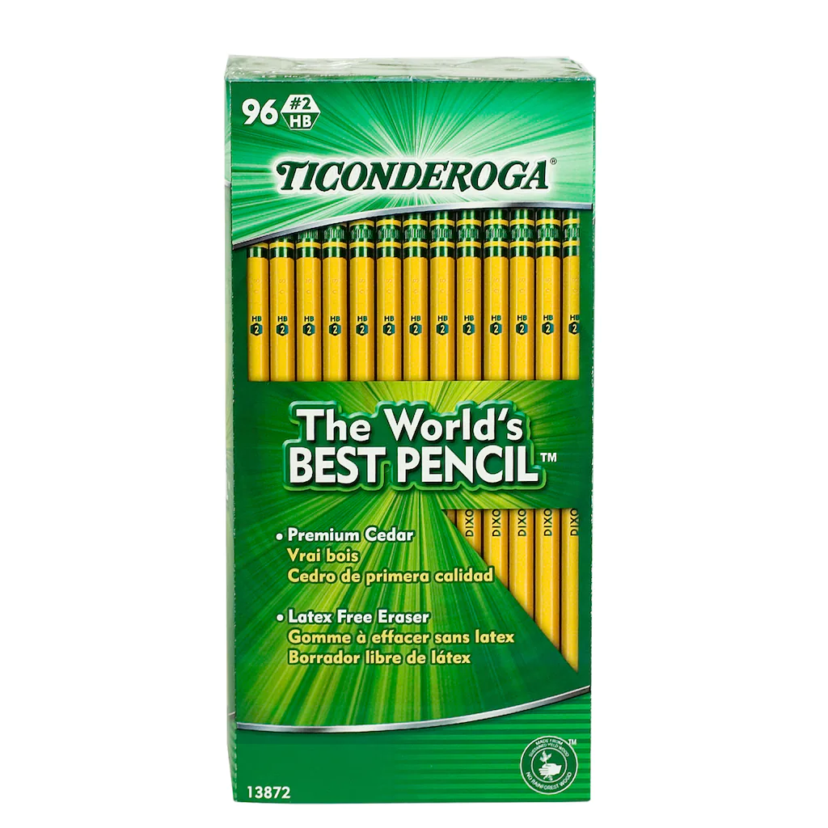
1 pack of eraser  一板橡皮  un paquete de borrador | 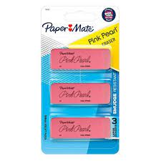
1 pair of scissors  一把儿童用剪刀  1 par de tijeras | 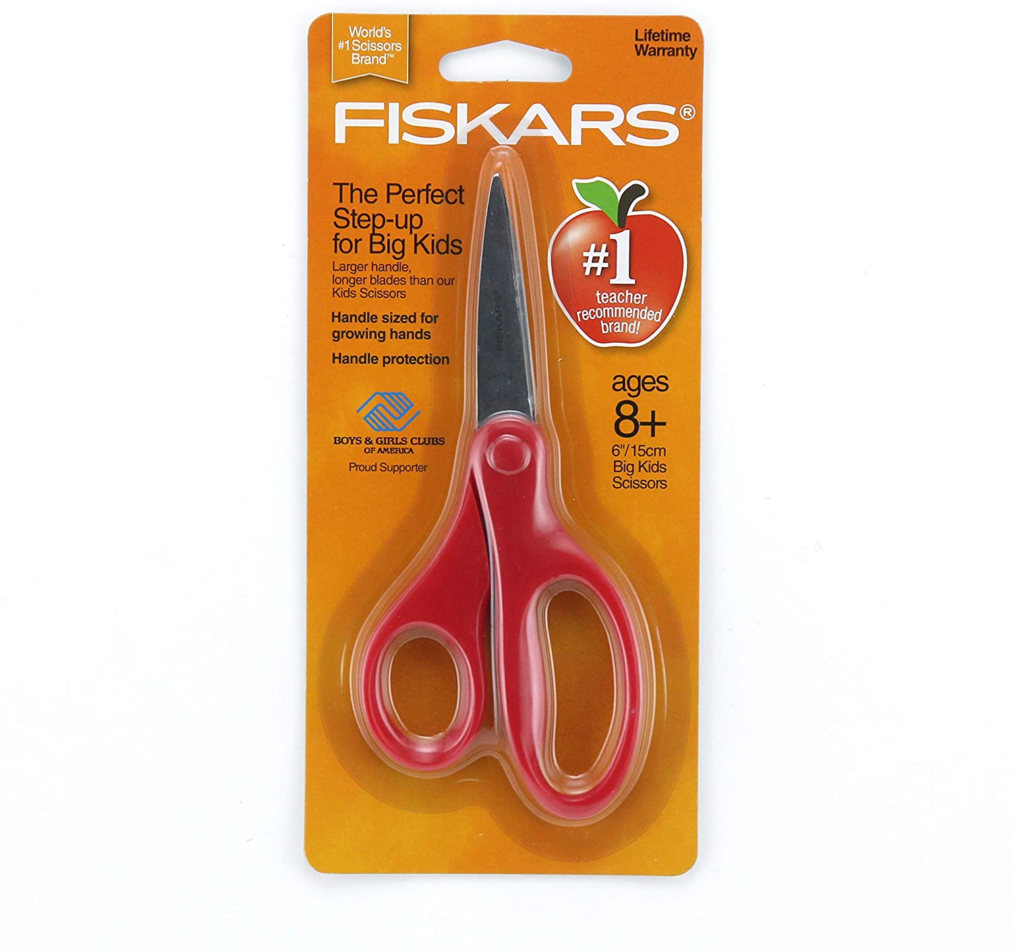
1 pair of earphones  一对耳机  1 par de auriculares / audífonos | 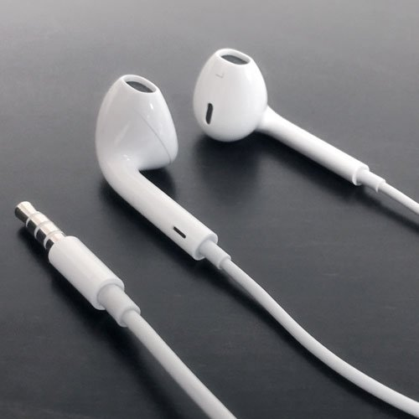
1 roll of paper towels  纸巾一卷  1 rollo de papel toallas | 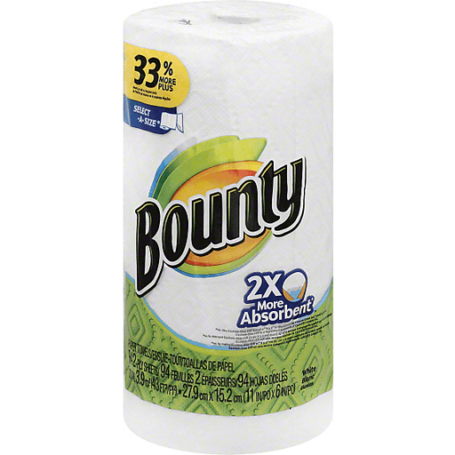
1 box of tissues  薄卫生面纸一盒  1 caja de pañuelos faciales | 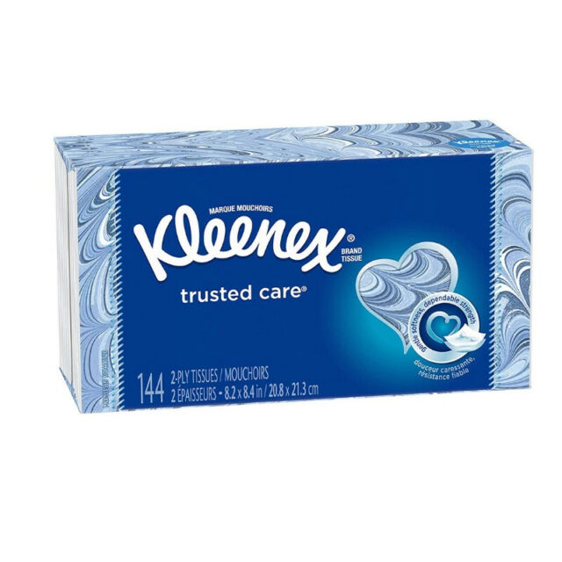
1 box of zip-loc bags (2 gallon-sized)  密封塑胶袋一盒（两加仑尺码）  1 caja de bolsas ziploc tamaño 2 galones | 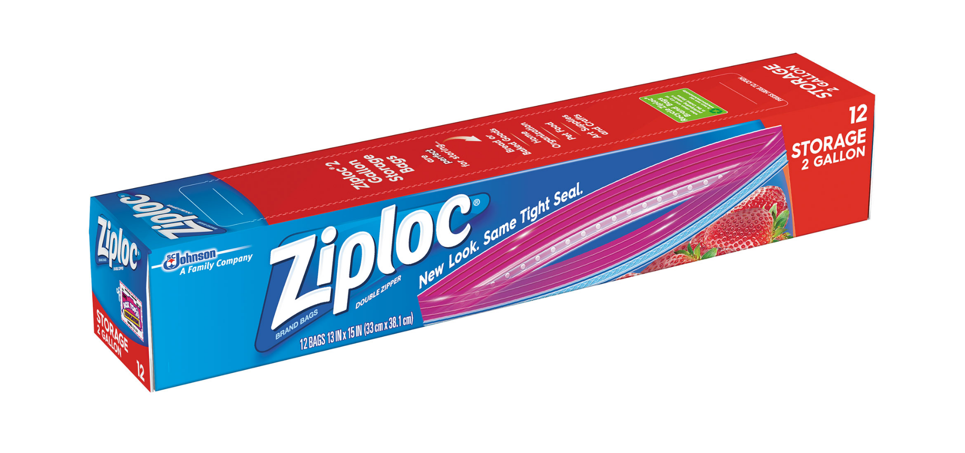
1 bottle of Clorox Wipes  消毒湿纸巾一罐  1 botella de pañuelo húmedos clorox | 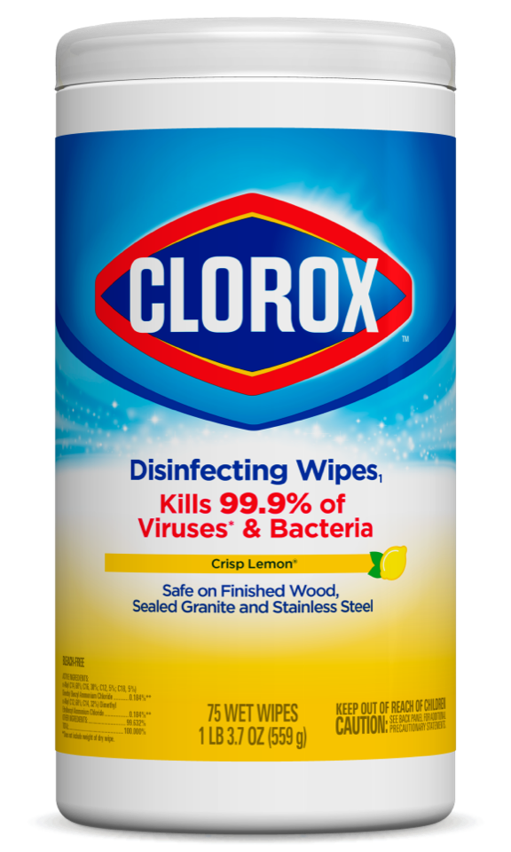
1 bag of baby wipes  宝宝湿巾一包  1 paquete de pañuelos húmedos para bebe | 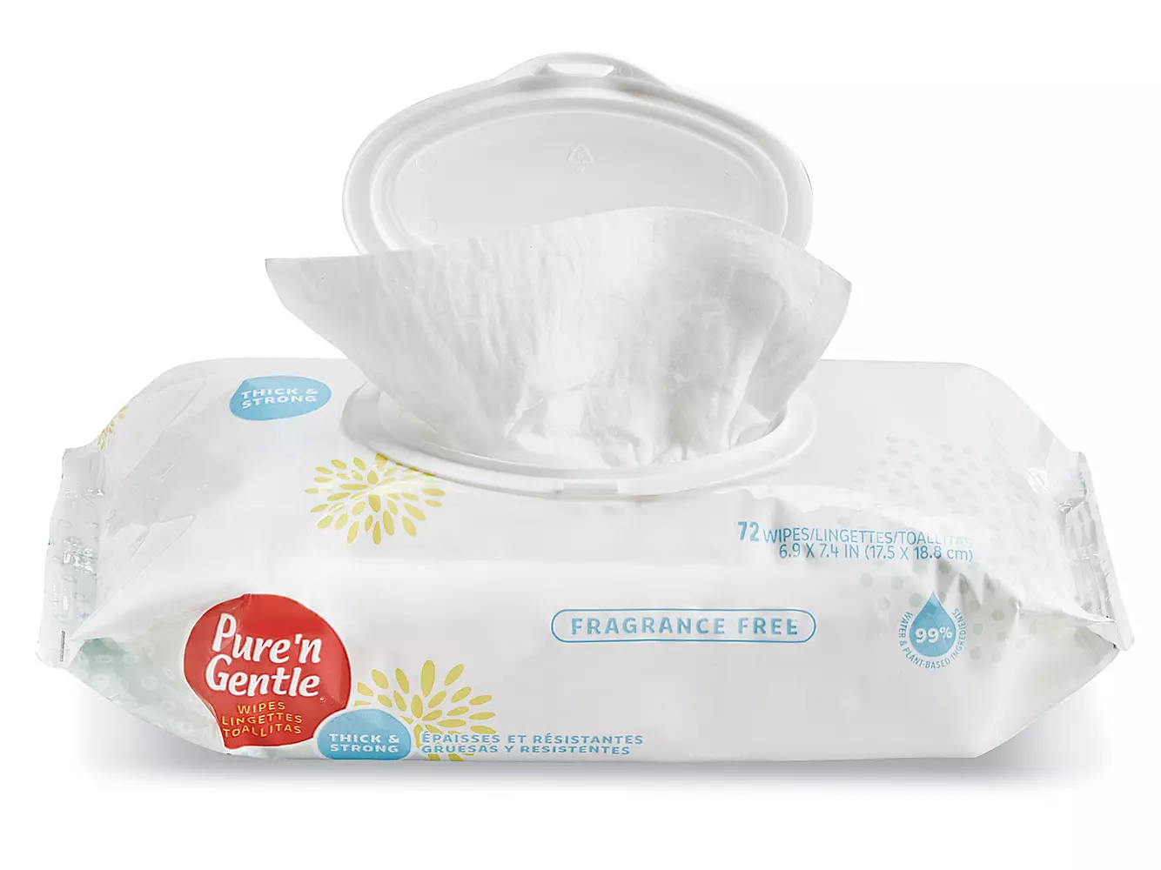

Thank you for your support and cooperation!
Fifth Grade Teachers at PS 310

感谢您的支持和合作！
PS 310 五年级教师组

¡Muchísimas gracias por su apoyo y colaboración!
Maestros de 5to grado PS310

